KIT-SLIDER

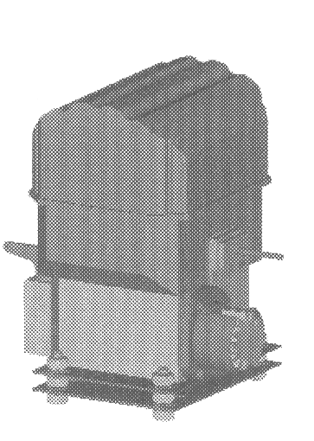

Kapumozgató szett toló kapukhoz

A leírás fontossági és bonyolultsági sorrendben tartalmazza a készülékre vonatkozó elméleti és gyakorlati ismereteket. A gyakorlati lépések képpel vannak illusztrálva, az elméleti megértést pedig az „érdekesebb” szavakat tartalmazó, a leírás végén található egyszerű szótár segíti.

Üzembe helyezési és használati utasítás

A SLIDER típusú toló kapu motor

Műszaki adatok:
 |  | 500 | 800 | 1500
Tápfeszültség | V | 230 V
Motor teljesítménye | W | 280 | 350 | 600
Áramfelvétel | A | 1,2-2 | 1,2-2 | 1,2-3,7
Nyitási sebesség | m/min | 8,44 | 8,44 | 8,44
Nyomaték | N | 350 | 440 | 1000
A kapu max. súlya | Kg | 500 | 800 | 1500
Kondenzátor | µF | 10 |  | 10
Termikus védelem | ºC | 135º
Üzemelési hőmérséklet | ºC | -35-+80 ºC
Végálláskapcsoló |  | Elektromechanikus
Fordulatszám | ford/perc | 1400
Fogasléc fogszáma |  | Z12 – M 4”
Anyaga |  | Alumínium
Súly | kg | 6 | 7 9,5

A kapunyitó működtetéséhez szükséges rádióvevő készülék a távirányítás céljára a szabadon használható 433,92 MHz-es frekvenciasávot használja.

Tartozékok:
1db Tolómotor
1db Motortartó lemez
1db Kioldókulcs
4db 10x50-es csapszegek
12db M10-es anyacsavar
12db Galvanizált csavaralátét, Ø10
4db 5x19-es csavarok a fedél rögzítéséhez
1db Rugó és kalapács
2db Zárólemez
4db 8x16-os csapszegek
12db Galvanizált csavaralátét, Ø8

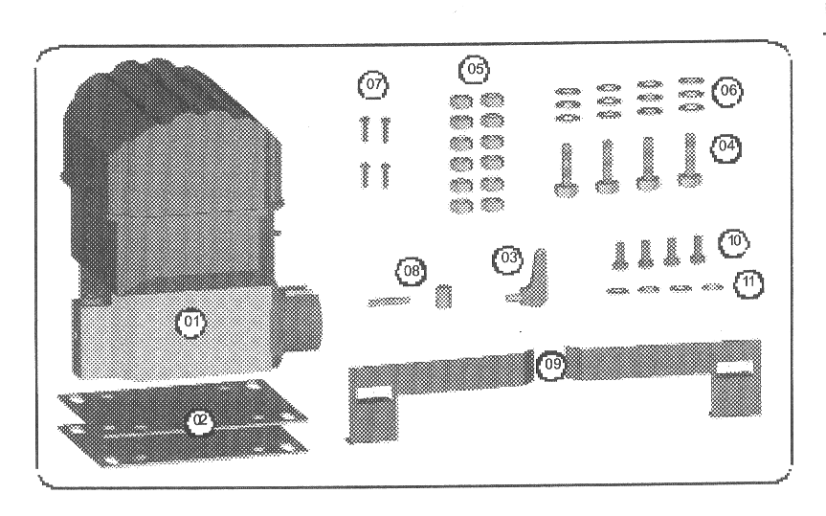

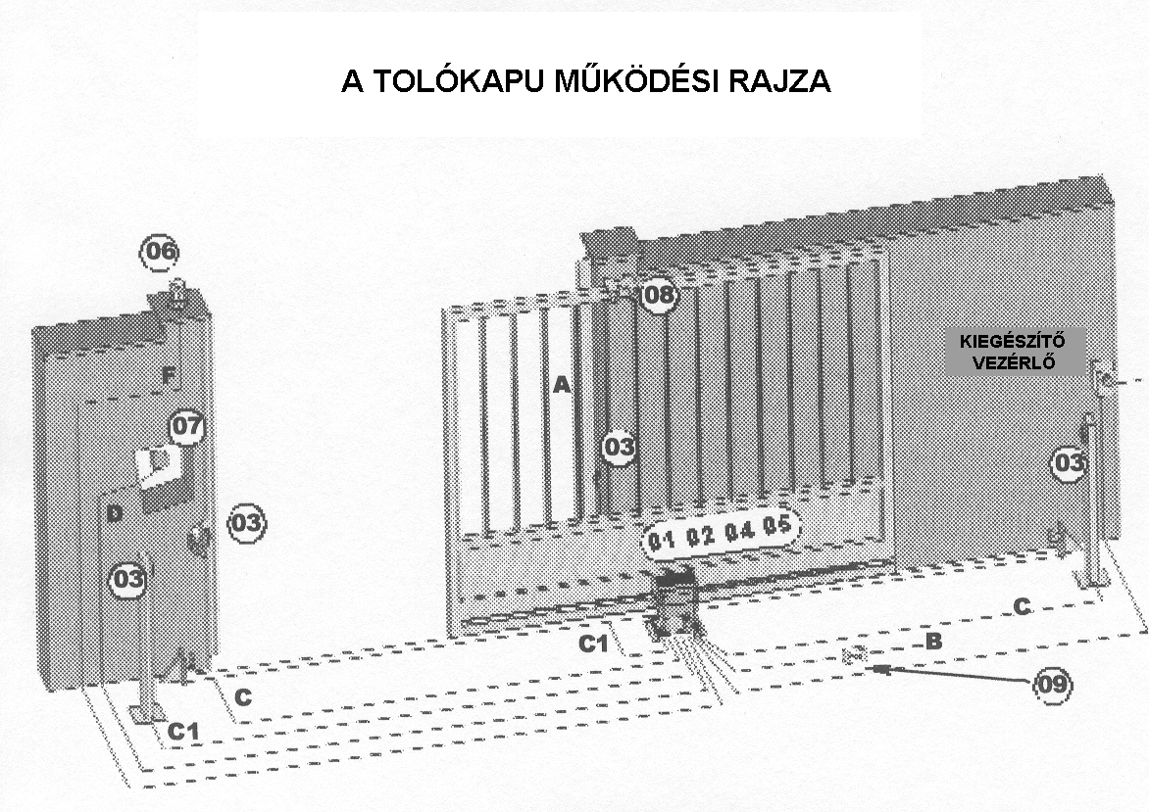

Ajánlott vezeték-keresztmetszetek
 |  |  | 230 V
01 | Motor
02 | Vezérlőegység | B | 2x1,5+T1
03 | Fotocella Tx  Rx | C  C1 | 2x0,75  4x0,75
04 | Antenna |  | -
05 | Rádióvevő |  | -
06 | Villogó | F | 2x0,75
07 | Kulcsos kapcsoló | D | 2x0,75
08 | Felső vezető | A | 2x0,75
09 | Automata elektromágneses kapcsoló | B | 2x1,5+T1

Méretezés:

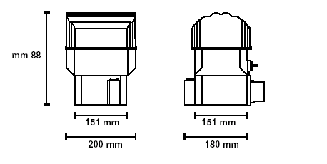

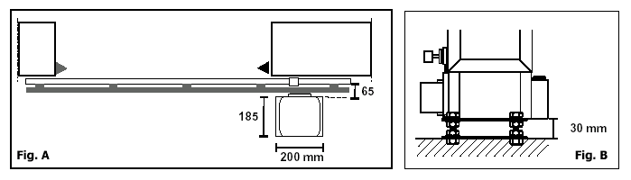

A motor rögzítése:

Rögzítse megfelelően a motor alaplemezét a földhöz, figyelembe véve az A ábrán előírt méreteket.
Rögzítse a meghajtómotort az alaplemezhez (B ábra) a mellékelt M10x60 csavarokat használva.
Mindegyik csavarhoz két M10 anya és két 10 mm-es átmérőjű alátét van .

Az első anya a csavarhoz rögzíti a meghajtómotort, a második az alaplemezhez rögzíti a motort, és a magasság finom beállítására szolgál.
A rögzítő csavarok lehetővé teszik a motor függőleges állítását kb. 15 mm-en belül. Ennek elérésére a motor elhelyezésénél hagyjon kb. 30 mm-t az alaplemez és a meghajtómotor között (B ábra), hogy a felszerelés után mind függőlegesen, mind vízszintesen a motort tökéletesen be lehessen állítani.

A fogasléc rögzítése:

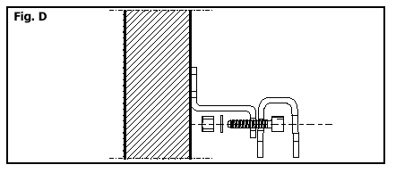
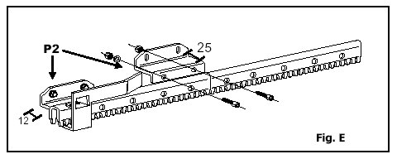

A fogaslécet, melyet 0,5 méteres darabokban szállítunk, hegeszteni vagy csavarozni kell a kaput tartó szerkezetéhez.

Nyissa ki teljesen a kaput.
Tegye az első méter fogaslécet a motor fogaskerekére, a lécet tökéletesen szintezte ki, és rögzítse a kapu szerkezetéhez ( Fig. D. ).

Mozgassa egy méterrel előre a kaput, tegye a második méter fogaslécet az elsőre, követve a léc formáját és tökéletesen kiszintezve a lécet rögzítse a kapu szerkezetéhez. ( Fig. D, Fig. E. ).

Ismételje a fenti eljárást a kapu teljes hosszában.
Mivel a kapu nem szabad, hogy ránehezedjen a motor fogaskerekére, ettől a pillanattól a meghajtómotort 1-2 mm-rel lejjebb kell állítani a függőleges beállító csavarjaival ( Fig. B. ).

Szerelje fel és szabályozza be a végállás-kapcsoló lemezeket a fogaslécekre úgy, hogy a kapu ne ütközzön fel az előírt mechanikus ütközőkre ( Fig. E ).

A MEGHAJTÓMOTOR KIOLDÁSA KULCCSAL

Helyezze a kulcsot a kioldó nyílásba és fordítsa az óramutató járásával ellenkező irányba, hogy kioldja a meghajtómotort és az óra mutató járásával megegyezően, hogy lezárja azt ( Fig. C ).

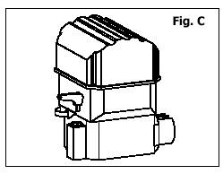

VEZÉRLŐ ELEKTRONIKA NÉLKÜLI HASZNÁLAT

Ha ki akarja próbálni a meghajtómotort a vezérlő elektronika nélkül, vegye figyelembe, hogy a kék vezeték a nulla vezető, a kondenzátort pedig a fekete és a barna vezeték közé kell kapcsolni (Nyitás és Zárás).

BIZTONSÁGI INTÉZKEDÉSEK

1. Mielőtt bármilyen telepítési munkálathoz hozzákezdene, olvassa el figyelmesen a következő használati utasítást.
2. Ellenőrizze, hogy a kapumozgató által nyújtott szolgáltatások megfelelnek-e az elvárásoknak.
3. Ezeken kívül ellenőrizze még a következőket:
- A kapu tökéletesen gördüljön (a görgők jól meg legyenek olajozva).
- A kapu rendelkezzen ütközővel mind zárt, mint nyitott állapotban.

TELEPÍTÉSI TANÁCSOK

Bekötések:
- Minden bekötést úgy kell elvégezni, hogy a rendszer ne legyen áram alatt.
- A berendezés közelében legyen egy gyorsmegszakító.
- A tápegységet védje egy 6 A-s automata megszakító, vagy egy 16 A-s biztosítékokkal ellátott egyfázisú megszakító.
- A motor és a vezérlés vezetékei, valamint a kiegészítő készülékekhez menő vezetékek legyenek elkülönítve, hogy kiküszöböljük az ebből eredő esetleges zavarokat.
- Bármely, a vezérléshez kötött készüléknek (akár vezérlő, akár biztonsági) nem szabad feszültség alatt lennie.

Cserealkatrészek:
Csak gyári cserealkatrészeket használjon.

A felszerelés módja:
A berendezés használatakor az üzembe helyezési előírások betartásán túl szem előtt kell tartani az adott ország hatályban lévő biztonsági előírásait.

Garancia:
A forgalmazó által biztosított garancia nem érvényes rongálásból, gondatlanságból, nem rendeltetésszerű használatból eredő károkra, és ha a készüléket nem szakember helyezte üzembe.

Ezen túlmenően a garancia érvényét veszti a következő esetekben:
- Ha a felhasználó nem követi a kezelési kézikönyvben leírt utasításokat.
- Ha csak egyetlen alkatrészt is a hatályos előírásoknak nem megfelelően alkalmaznak, vagy ha nem az előírt és/vagy az Euromatic által nem kifejezetten ajánlott alkatrészeket használnak.
- A gyártó nem vállal felelősséget a nem rendeltetésszerű és ésszerűtlen használatból eredő károkért.

AZ ÜZEMBE HELYEZÉS MENETE

1. Üzembe helyezés előtt győződjön meg a biztonságos használatról.
2. Ellenőrizze a „Biztonsági kritériumokban” említett biztonsági előírások betartását.
3. Ellenőrizze az összes alkatrészt.
4. Határozza meg a kapunyitó rögzítési pontját.
5. Állítsa be és rögzítse a kapunyitót.
6. Rögzítse a fogaslécet.
7. Kézzel mozdítsa el a kaput és így blokkolja a motort.
8. Állítsa be a kiegészítőket.
9. Helyezze el a vezetékeket a „Tolókapu működési rajza” szerint.
10. Kösse be a vezérlést és a kiegészítőket.
11. Programozza fel a rádióvevőt.
12. Programozza fel a vezérlést.
13. Állítsa be a nyomatékot a vezérlésen.
14. Néhányszor ellenőrizze a működést.
15. Végezze el a működési idő programozását

Q36S

VEZÉRLÉS TOLÓKAPUKHOZ VAGY EGYSZÁRNYAS KAPUKHOZ

A leírás fontossági és bonyolultsági sorrendben tartalmazza a készülékre vonatkozó elméleti és gyakorlati ismereteket. A gyakorlati lépések képpel vannak illusztrálva, az elméleti megértést pedig az „érdekesebb” szavakat tartalmazó, a leírás végén található egyszerű szótár segíti.

A VEZÉRLŐEGYSÉG RÉSZEI
A | menü választó gomb
B | almenü választó gomb, valamint a menüpontok közötti léptetés
C | a beállított érték növelése, vagy engedélyezés „SI”
D | a beállított érték csökkentése, vagy tiltás „NO”
F1 | 24 V AC, 800 mA biztosíték
F2 | 230 V AC, 5 A-s biztosíték
DISPLAY | 2 db 7 szegmenses LED kijelző
M1 | sorkapocs a rádióantennának
M2 | sorkapocs a vezérlő és biztonsági be- és kimeneteknek
M3 | sorkapocs a motornak
M4 | sorkapocs a 230V-os tápellátásnak
A B C | védőföld sarus csatlakozói
SC | rádió vevőpanel
JI | programozási jumper
CN | a zárvezérlő-panel csatlakozója
Z2 | hálózati zavarszűrő
K1/K2 | relék
V1 | elsődleges feszültségfüggő ellenállás
V2 | másodlagos feszültségfüggő ellenállás

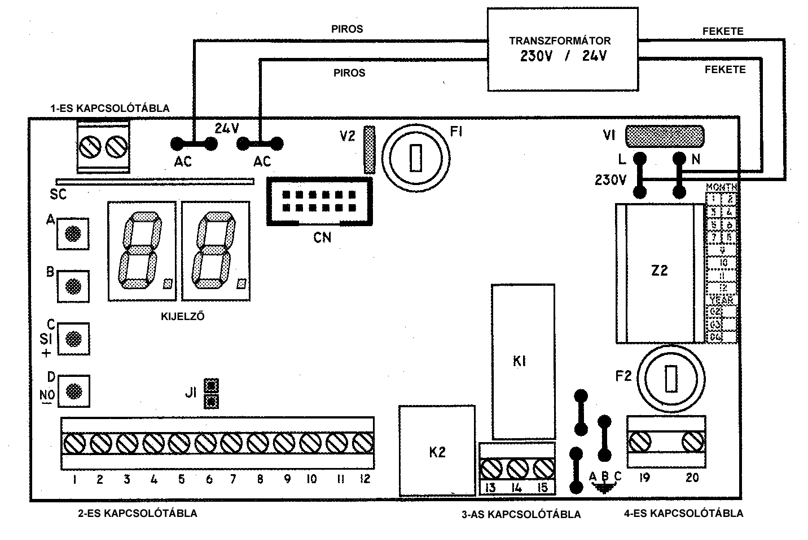
A VEZÉRLÉS SORKAPCSAI

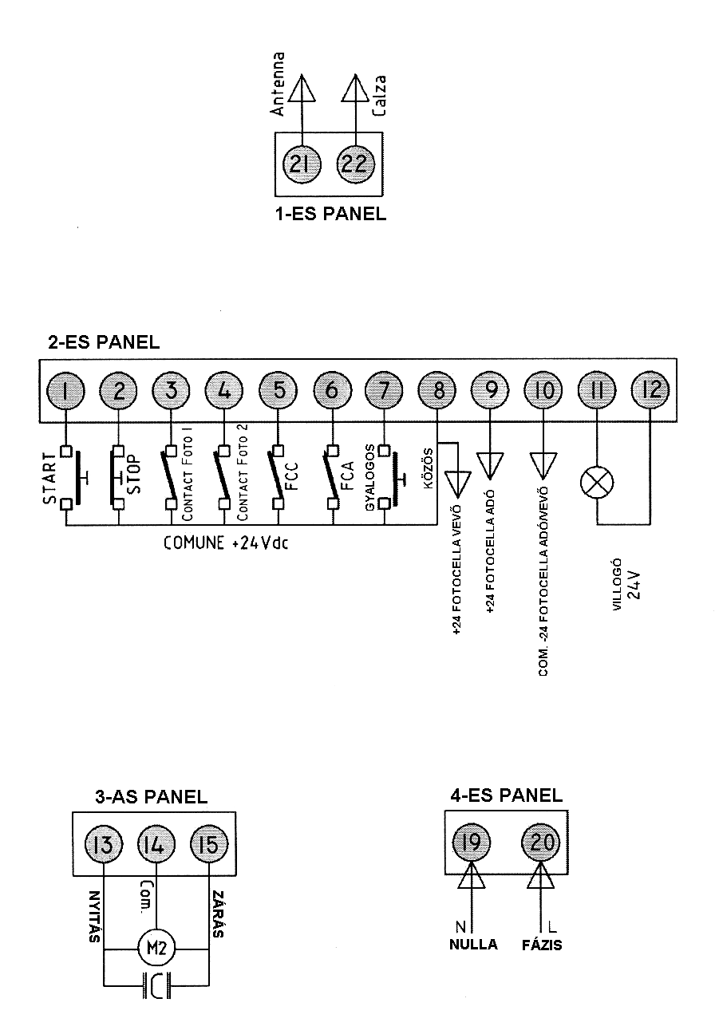

A SORKAPCSOK CSATLAKOZTATÁSA

Az összes csatlakoztatást tápellátás nélkül kell elvégezni

FÖLD SORKAPOCS CSATLAKOZTATÁSOK

Csatlakoztassa a sárga/zöld motor kábeleket a A/B föld sorkapcsokhoz.
Csatlakoztassa a sárga/zöld hálózati kábeleket a C föld sorkapcsokhoz.

AZ 1-ES SORKAPOCS CSATLAKOZTATÁSAI

21 | Antenna meleg pontja
22 | Antenna árnyékolása

A 2-ES SORKAPOCS CSATLAKOZTATÁSAI

1-8  7-8 | Start parancs, normál állapotban nyitott kontaktus (NO) nyomógomb, kulcsos választó és rádiócsatlakoztatás. A START parancs elindítja a ciklust.  Gyalogos START bemenet. Normál állapotban nyitott kontaktus (NO).  Parancs adásakor rövidebb ciklusidőkkel fut le a program.  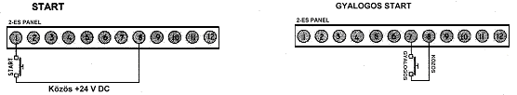
2-8 | Vészleállító gomb. Stop parancs, normál állapotban zárt (NC) vészhívó gomb.  Ha megszakad a kontaktus, a kapu azonnal megáll.  Ha, időlegesen, a STOP gombot nem használja, hidalja át a 2-es és a 8-as sorkapcsot!  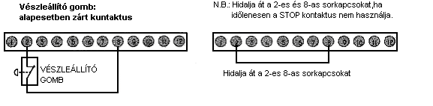

3-8 | Bemenet biztonsági fotocellához a zárási munkafázisban.  Több infrasorompó alkalmazásakor, vevőegységeiket sorosan kell felfűzni.  Normál állapotban zárt kontaktus (NC).  Csak a zárási munkafázisban működik. Nyitáskor nem aktív.  A zárási munkafázisban: Stop, 2 másodperc szünetidő, ismét nyitási fázis.  Ha a zárási fotocellát nem használja, hidalja át a 3-as és a 9-es sorkapcsot!  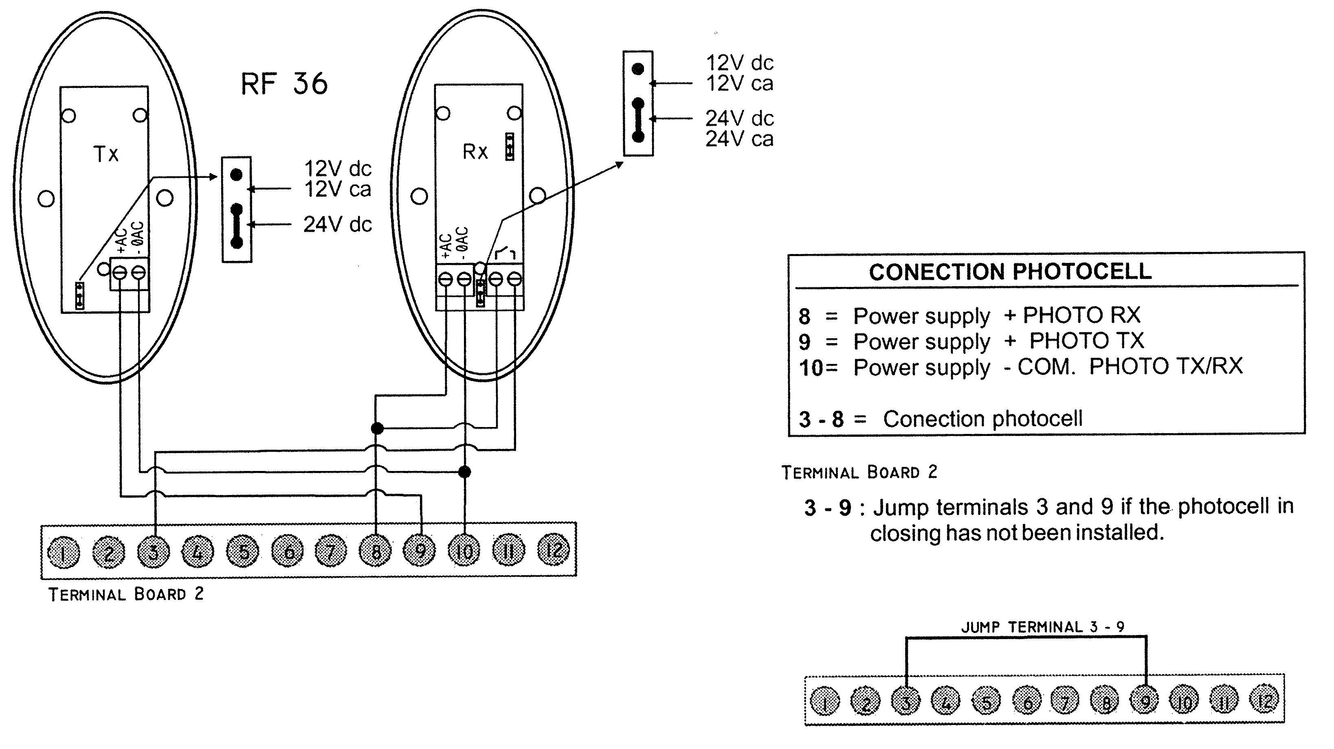
4-8 | Bemenet a biztonsági fotocellához a nyitási munkafázisban.  Több infrasorompó alkalmazásakor, vevőegységeiket sorosan kell felfűzni.  Normál állapotban zárt kontaktus (NC).  A nyitási fázisban: megáll, amíg az akadályt el nem teszik az útjából.  A zárási fázisban: megáll, és irányt változtat.  Ha a nyitási fotocellát nem használja, hidalja át a 4-es és a 9-es sorkapcsot!  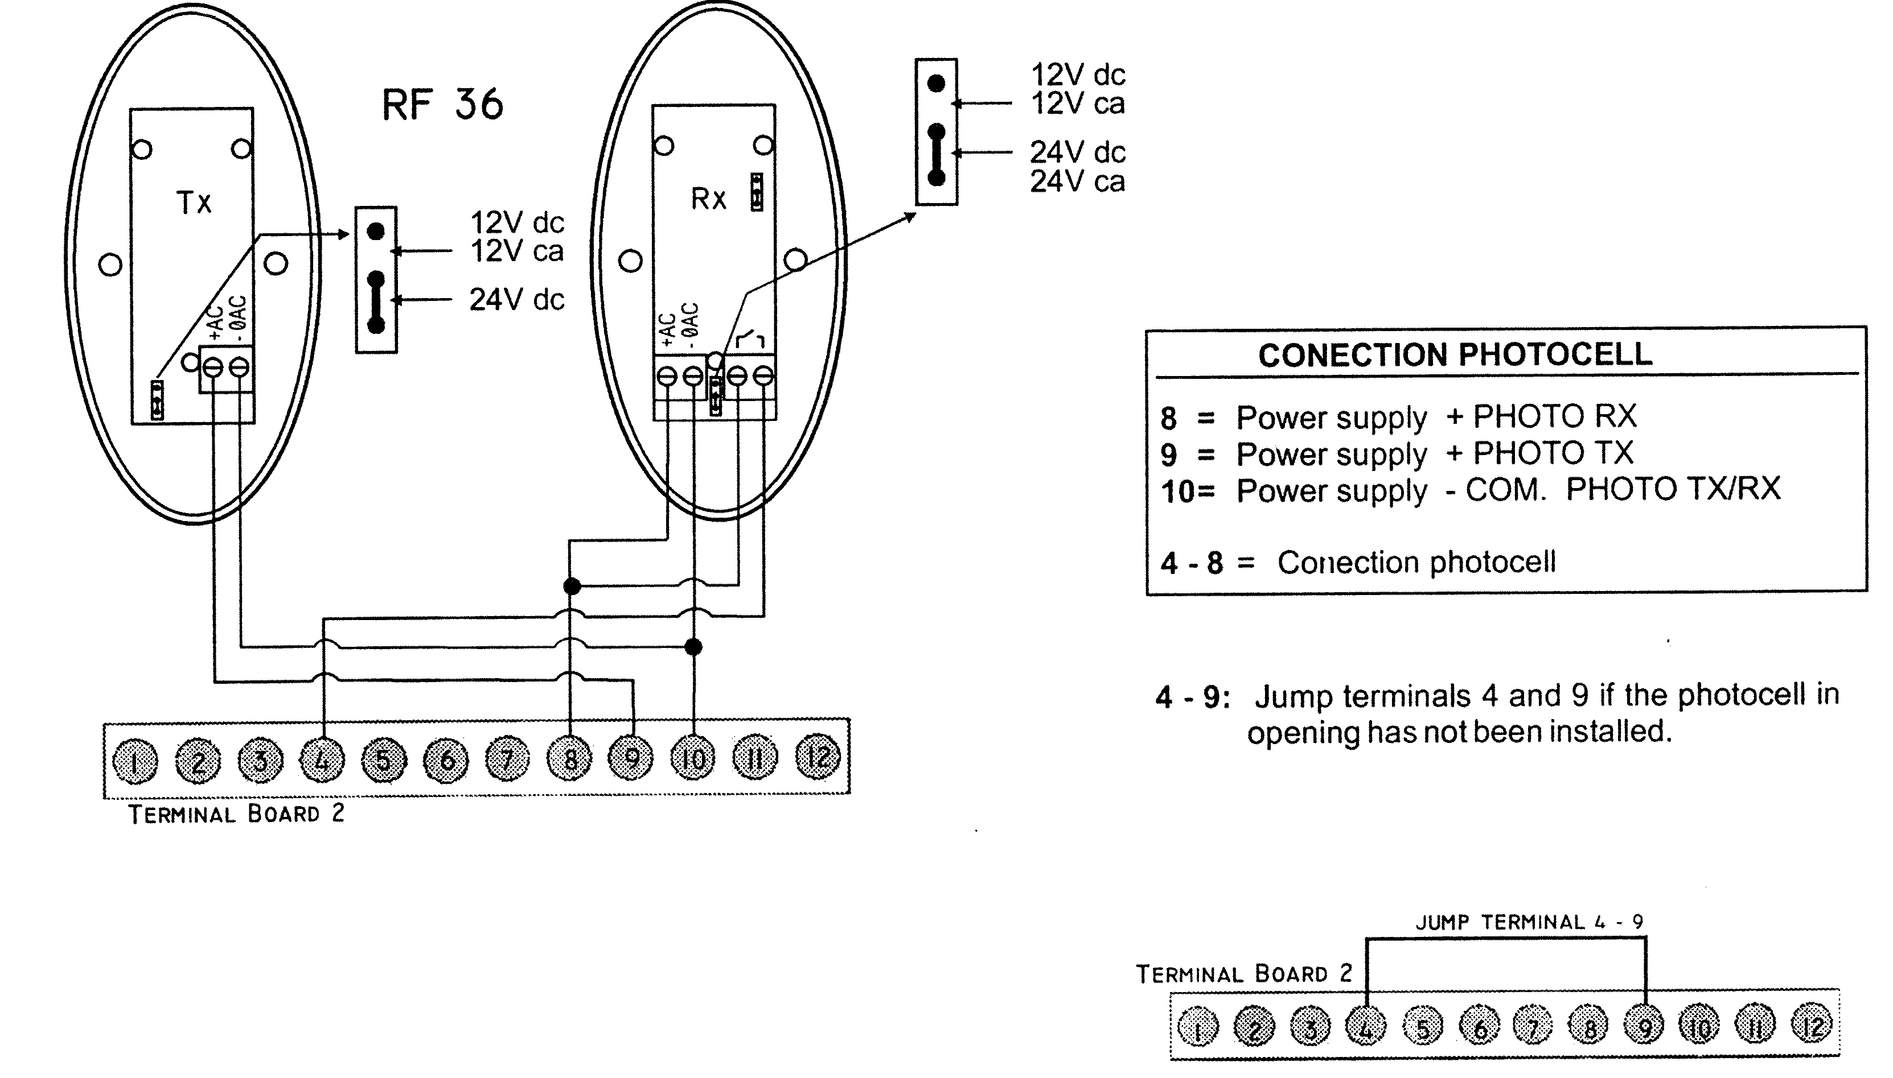

5 | Végálláskapcsoló bemenet a zárási fázisban. Alaphelyzetben zárt érintkező kontaktus. Jobbos motornál barna, balos motornál fekete színű vezeték.
6 | Végálláskapcsoló bemenet a nyitási fázisban. Alaphelyzetben zárt érintkező kontaktus. Jobbos motornál fekete, balos motornál barna színű vezeték.
8 | A végálláskapcsolók közös pontja (fehér vezeték), egyben +24V is.
8-10 | Kimenet a fotocella vevő tápellátásának és egyéb kiegészítőknek.
9-10 | Kimenet a fotocella adó tápellátásának.
11-12 | Villogó kimenet. 24 V DC, 10 W max.

A 3-AS SORKAPOCS CSATLAKOZTATÁSAI

13 | A motor nyitási 230Vac fázis kimenete, a motor barna ere és a kondenzátor egyik ága, jobbos bekötés esetén.
14  15 | A motor „0” kimenete, a motor kék ere.  A motor zárási 230Vac fázis kimenete, a motor fekete ere és a kondenzátor egyik ága, jobbos bekötés esetén.

A 4-ES SORKAPOCS CSATLAKOZTATÁSAI

Csatlakoztassa egy 6 Amperes kismegszakítón keresztül a 230V-os hálózatra a vezérlést!

19-20 | Tápellátás bemenet 230-240 V AC – 50/60 Hz (19= nulla, 20= fázis)
Ha jól kötötte be a vezérlést, és a kapu zárva van, a kijelzőn az „F C„ jelzés látható!

Amennyiben nem ez a jelzés látható, szüntesse meg a tápellátást és ellenőrizze a vezérlés csatlakozásait és bekötéseit.

Még egyszer a bekötésről:
Abban az esetben, ha a távirányítótól függetlenül is kezelni kívánja a vezérlést, és nyitni akarja a kaput, iktasson be az 1-es START és a 8-as +24V pont közé egy alapesetben nyitott kontaktusú nyomógombot. Ennek működtetésével a kapu nyílni fog.
Ha nincs rá szükség, hagyja szabadon!

Abban az esetben, ha a távirányítótól függetlenül is kezelni kívánja a vezérlést, és nyitni akarja gyalogosnak a kaput, iktasson be a 7-es PE és a 8-as +24V pont közé egy alapesetben nyitott kontaktusú nyomógombot. Ennek működtetésével csak rövid úthosszon mozog majd a kapu.
Ha nincs rá szükség, hagyja szabadon!

A Vészleállító gomb bekötéséhez, iktasson be a 2-es STOP és a 8-as +24V pont közé egy alapesetben zárt kontaktusú nyomógombot. Ennek működtetésével, munka közben a vezérlés azonnal leállítható. Ennek elhagyása az Ön felelőssége!
Ha ideiglenesen nem iktat be nyomógombot, hidalja át egy darab vezetékkel!

A FOTO 1 csak záráskor aktív fotocella bekötésekor:
a vevő fotocella NC pontját kösse össze a vezérlés 3-as FOTO 1 pontjával,
a vevő fotocella C pontját kösse össze a vezérlés 8-as +24V pontjával,
a vevő fotocella negatív táp pontját kösse össze a vezérlés 10-es NEG pontjával,
a vevő fotocella pozitív táp pontját kösse össze a vezérlés 8-as +24V pontjával,
az adó fotocella negatív táp pontját kösse össze a vezérlés 10-es NEG pontjával,
az adó fotocella pozitív táp pontját kösse be a vezérlés 9-es TEST FOTO pontjával.
Ennek elhagyása az Ön felelőssége! Ha ideiglenesen nem köti be ezt a fotocellát, hidalja át a vezérlés 3-as és 9-es pontjait egy darab vezetékkel!

A FOTO 2 nyitáskor és záráskor aktív fotocella bekötésekor:
a vevő fotocella NC pontját kösse össze a vezérlés 4-es FOTO 2 pontjával,
a vevő fotocella C pontját kösse össze a vezérlés 8-as +24V pontjával,
a vevő fotocella negatív táp pontját kösse össze a vezérlés 10-es NEG pontjával,
a vevő fotocella pozitív táp pontját kösse össze a vezérlés 8-as +24V pontjával,
az adó fotocella negatív táp pontját kösse össze a vezérlés 10-es NEG pontjával,
az adó fotocella pozitív táp pontját kösse be a vezérlés 9-es TEST FOTO pontjával.
Telepítéskor legalább 1pár fotocellát telepíteni kell, a biztonság érdekében!
Ha nem köti be ezt a fotocellát, hidalja át a vezérlés 4-es és 9-es pontjait egy darab vezetékkel!
A motor bekötése attól függően, hogy jobbos, vagy balos, a vezetékek színei felcserélődnek, a kék színű vezeték a közös szál, ez nem változtat helyet.
Ha a motor jobbos, akkor a bekötés: barna, kék, fekete, - a végállás: barna, fekete, fehér.
Ha pedig balos, akkor a bekötés: fekete, kék, barna, - a végállás: fekete, barna, fehér.
A kondenzátort mindig a barna és a fekete vezetékekre kell csatlakoztatni, a motorhoz.

Csatlakoztassa egy 6 Amperes kismegszakítón keresztül a 230V-os hálózatra a vezérlést!
Ha jól kötötte be a vezérlést, és a kapu zárva van, a kijelzőn az „F C„ jelzés látható!

A vezérlést a gyárban felprogramozták.
A gyári beállításokon, a kapu méreteiből és az egyéni igényekből adódóan valószínű változtatni kell, de arra mindenképp jó, hogy kipróbáljuk a működést.

FIGYELEM! A biztonság szempontjából ügyeljen arra, hogy a kapu egyik szélső véghelyzetet sem érheti el. Mindenképp állítsa le a vezérlést a véghelyzet elérése előtt, mert fordított végállás-kapcsoló bekötés esetén a kapu nem fog megállni, és összetörheti a mozgó részeket.

Első lépésben, oldja ki a motor kuplungját!
A kaput félig nyissa ki!
Zárja vissza a motor kuplungját!

Ezt követően adjon egy START impulzust a távirányító bal oldali gombjával!
Ha esetleg nem reagálna a vezérlés erre, akkor fel kell tanítani a távirányítót! A biztonsági bemenetek 2-es sorkapcsa felett van két kis tüske.
Erre kell rátolni a „J1” jumpert. Ennek az a szerepe, hogy rövidre zárja a két tüskét.

Csatlakoztassa a „J1” jumpert
- Kódolja le az adót a személyi kódjával néhány DIP kapcsoló pozíciójának megváltoztatásával.
- Nyomja meg az adó bal oldali gombját, és tartsa lenyomva.
- Ezzel egyidejűleg nyomja le a vezérlésen az „A” nyomógombot a kód megtanításához. A kijelzőn kétjegyű szám jelzi, hogy hányadiknak tárolta el a memóriában a távirányítót. Például: „0 1”.
- Ismételje meg ezeket a lépéseket minden egyes olyan távirányítóval, aminek más a kódbeállítása. A vezérlés 54 különböző kódot tud megtanulni.
- Távolítsa el a „J1” jumpert (a tápellátás lekapcsolása nélkül).
- A relé kettős kattanása jelzi, hogy a kód eltárolásra került. A vezérlés ezután képes lesz a távirányító parancsára végre hajtani, a teljes nyitást és zárást.

Ezek után adjon egy START impulzust a távirányító bal oldali gombjával!

A kapunak, az első START parancsra, kifelé kell nyílni!
Amikor már a motor dolgozik, adjon egy újabb START parancsot!
Erre a kapu meg fog állni.
Értékelje ki a helyzetet!
Valóban kifelé nyitott a kapu?
Adjon megint egy START parancsot! Erre a kapu elkezd bezárni.
Nagyjából azon a ponton, ahol elkezdte az egész műveletet, adjon megint egy START parancsot!
Ekkor a kapu megáll. Ez után kapcsolja le kismegszakítót.
Abban az esetben, ha a kapu nem a megfelelő irányban mozgott, változtassa meg a motor bekötését!
Ezek után ismét ellenőrizze a helyes működési irányokat!

Addig ne menjen tovább, amíg a kapu nem mozog a helyes irányban

Amikor helyesen működik már a kapu, kapcsolja le a kismegszakítót, oldja ki a motor kuplungját!

A biztonságos beállításhoz ellenőrizze le a végálláskapcsolók bekötését. Kapcsolja vissza a kismegszakítót, és adjon egy START parancsot a távirányítóval. A motor elindul, de a kaput nem mozgatja a nyitás irányba a kioldott kuplung miatt. Nyomja be a nyitáshelyzet végálláskapcsolót, ha a motor megáll, akkor a kapcsolók rendszere a helyes irányban van, ha nem áll meg, akkor a végálláskapcsolók bekötését meg kell fordítani.
Cserélje fel a végálláskapcsolók barna és fekete vezetékeit!
Figyelem! A motort a vezérlés egy beállított idő után lekapcsolja ezért a START parancs után rövid időn belül nyomja meg a végálláskapcsoló tapintóját a megfelelő irányba.
Zárja vissza a motor kuplungját, és kapcsolja vissza a feszültséget.

SOROZATOS PROGRAMOZÁS

- Helyezze be a J1 jumpert
- Nyomja meg a „B” gombot legalább 2 másodpercig!
A kijelzőn „1 n” jelzés látható, majd „0 0”.
- A sorozatos programozás lényege, hogy a távirányító gombjával adott START parancsok sorozatával adja meg a szükséges működési időket.

TOLÓKAPUKHOZ
1. impulzus: nyitja a kaput, elindítja a nyitási fázist
2. impulzus: a lassítás megkezdődik,
amikor a kapu megnyomja a nyitási végálláskapcsolót, automatikusan elindul a szünetidő számlálás. (a kijelző mutatja)
3. impulzus: megállítja a szünetidőt és elindítja a zárási fázist,
amíg a kapu el nem éri a zárási végálláskapcsolót.

EGYSZÁRNYÚ AUTOMATIZÁLÁSSAL
1. impulzus: nyitja a kaput, elindítja a nyitási fázist
2. impulzus: a lassítás megkezdődik
3. impulzus: megállítja a nyitási fázist és elindítja a szünetidő számolását
4. impulzus: megállítja a szünetidőt és elindítja a zárást

- Várjon, amíg a kör teljesen befejeződik, amíg a lámpa villogása befejeződik.
- Távolítsa el a jumpert (a tápellátás lekapcsolása nélkül) a relé két kattanása jelzi, hogy az értékek eltárolásra kerültek.
- Adjon egy START impulzust és állítsa be a megfelelő időt.
- Ha a működési, a lassítási és a szünetidő nem megfelelő Önnek, tegye a következőket:
- Ismételje meg a sorozatot az A lépéstől, vagy
- Állítsa be a programozásban a gombokkal és módosítsa az időt, amelyet meg akar változtatni.

A szekvenciális programozási lépések jobb megértése érdekében, a következő oldalon, a
Q36A vezérlés menütérképét mutatjuk be.
A Q36S
menütérképe

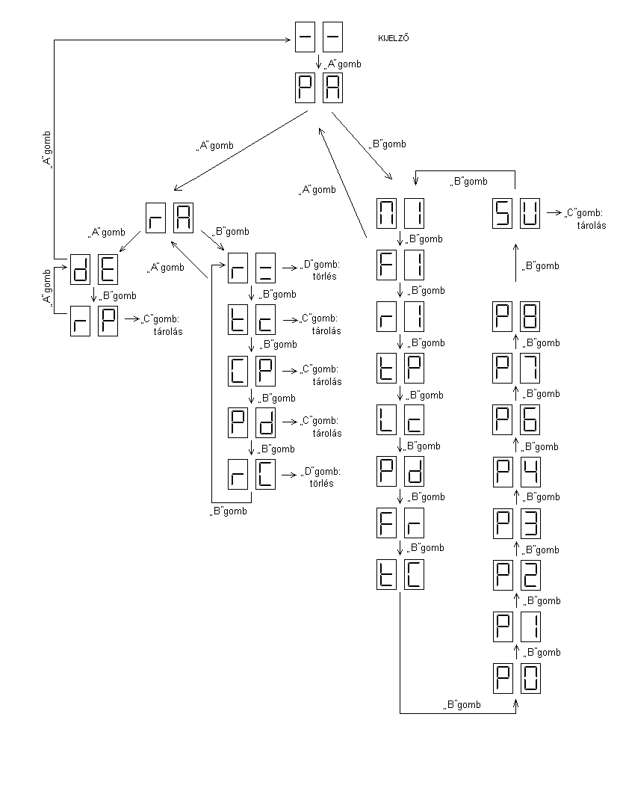
MUNKAIDŐK SZEKVENCIÁLIS PROGRAMOZÁSA

A motor működési ideje másodpercben.
Az érték 0-99 másodperc lehet.
Az értéken változtatni a C és a D gombbal lehet.

A motor nyomatéka.
Az érték 6-19 lehet.
Az értéken változtatni a C és a D gombbal lehet.

A motor lassítási ideje.
Az értéken változtatni a C és a D gombbal lehet.
A mozgó kaput a beállított ideig lassítja..

Automatikus zárási idő (P3 funkció SI állapota esetén).
Nyitási fázis utáni, a zárási fázis megkezdéséig tartó szünet ideje.

Figyelmeztető fény villogási ideje.
Az értéken változtatni a C és a D gombbal lehet.
A kapumozgatása előtt fényjelzéssel figyelmztet.

Gyalogos funkció nyitási ideje.
A motor működési ideje gyalogos forgalom esetén. Ezt rövidebb munkaidőre célszerű állítani

A motor nyomatéka a lassítás alatt (P6 funkció SI állapota esetén).
Az érték 6-19 lehet.

Elektromos zár működtetési ideje.
Értéke 5 lépésben állítható ½ másodperces lépésekben.
0 értéknél nem ad ki impulzust a zárra

Kapufeszítés, elektromos zár tehermentesítésére.
Induláskor a kaput kissé megfeszíti, így a zár könnyen működhet.

Elektromos zár működtetése.
Engedélyezett állapotban működteti a zárat a t C menüpontban beállított ideig.

Társasház funkció.
Amíg a nyitás folyik, nem fogad el több nyitás parancsot, záráskor viszont visszanyitható.

Automatikus zárás funkció.
A nyitás után automatikusan zárja a kapukat a t P menüpontban beállított idő után.

Elővillogás funkció.
A vezérlésre kötött izzót a kapu nyitás ill. zárás megkezdése előtt már villogtatja.

Lassítás funkció.
A kapuszárnyakat az összezárás előtt az r 1 és r 2 menüpontban beállított ideig, F r-ben beállított nyomatékkal lassítja le.

Motor teszt funkció
Induláskor leteszteli a motorokat, ha rendellenesség van, a kijelzőn hibaüzenet jelenik meg.
5

Fotocella teszt funkció.
Ha a fotocella nem megfelelően működik, akkor a kijelzőn hibaüzenet jeleneik meg.

Beállítások elmentése.
A módosított paramétereket itt lehet eltárolni, az eltárolás a „C” gombbal történik, a relék kettős kattanása jelzi a művelet végrehajtását.

Ismét a menü eleje.
A RÁDIÓCSATORNÁK SZEKVENCIÁLIS PROGRAMOZÁSA

A rádiókódok törlése egyesével a memóriából.
Megjeleníti a kódokat, a memóriában tárolt sorszámuk alapján. RÁDIÓ KÓD TÖRLÉSE EGYESÉVEL
A keresés alatt nyomja meg a D gombot, amikor a kijelző azt a kódot mutatja, amit ki akar törölni.

A START parancs feltanítása teljes nyitáshoz.
Nyomja meg néhányszor az A gombot, amíg a kijelzőn az r A szimbólum nem jelenik meg.
Nyomogassa a B gombot, amíg a kijelzőn a t c szimbólum nem látszik. Adjon egy impulzust az adóról és tartsa lenyomva a gombot. Ezzel egy időben nyomja le a C gombot a program eltárolásának megerősítésére. Ismételje meg ezeket a lépéseket minden olyan adónál, amelynek különböző kódja van.

A STOP parancs feltanítása.
Nyomja meg az A gombot, amíg a kijelzőn nem tűnik fel az r A szimbólum. Nyomogassa a B gombot, amíg a kijelzőn a C P szimbólum nem tűnik fel. Adjon egy impulzust az adóval és tartsa lenyomva. Ezzel egy időben nyomja le a C gombot a program eltárolásának megerősítésére. Ismételje meg ezeket a lépéseket minden olyan adónál, amelynek különböző kódja van.

A GYALOGOS START feltanítása egyszárnyas, csökkentett nyitáshoz.
Nyomja meg az A gombot, amíg a kijelzőn nem tűnik fel az r A szimbólum. Nyomogassa a B gombot, amíg a kijelzőn a P d szimbólum nem tűnik fel. Adjon egy impulzust az adóval és tartsa lenyomva. Ezzel egy időben nyomja le a C gombot a program eltárolásának megerősítésére. Ismételje meg ezeket a lépéseket minden olyan adónál, amelynek különböző kódja van.

Az összes rádiókód törlése a memóriából.
Amikor a kijelző az r C szimbólumot mutatja, tartsa lenyomva a D gombot, amíg a kijelzőn meg nem jelenik az r = szimbólum (ekkor az összes kód törlődik).
ELEKTROMOS ZÁRVEZÉRLÉS

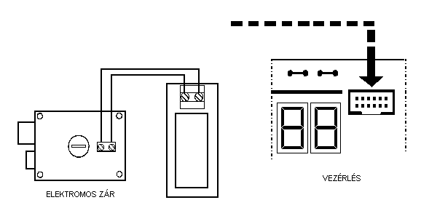

A vezérlésre csatlakoztatható elektromos zár, egy kis kiegészítő elektronika felhasználásával. A kiegészítőt feszültségmentes állapotban csatlakoztassa a vezérléshez, és feszültség alá helyezés után állítsa be a paramétereket.
Lépjen be a programozási menübe, ahol a paraméterek találhatók. Ezzel a paraméterrel állítható be a zár működésének időtartama, az értéknek akkorának kell lennie, hogy nyitáskor a zár nyelve semmiképp se ugorjon vissza addig, amíg a mozgató motorok el nem indítják a kapuszárnyakat.

Ezzel a menüponttal engedélyezhető a kapu feszítése, ez a paraméter a kapunyitás első fázisában a kapuszárnyakat egymásra feszíti, hogy a zár nyelve könnyen mozdulhasson.

Engedélyezze a zár működtetését a paraméter SI-re állításával.

A paraméterek beállítása után az értékeket el kell menteni! SU pont és SI.
A Q 36S KOMMUNIKÁCIÓS- ÉS HIBAÜZENETEI

Stop bemenet aktív, a rendszer nem indul, amíg nem szüntetjük meg a hibát. A stop gombnak alapesetben zárt érintkezőnek kell lennie.

A zárási fotocella hibajelet ad, vagy nincs rendesen bekötve. A rendszer nem indul el a zárási parancsra.

A nyitási fotocella hibajelet ad, vagy nincs rendesen bekötve. A rendszer nem indul el nyitási parancsra.

Mindkét fotocella hibajelet ad, a rendszer nem fogad el indítási parancsot.

A nyitás végálláskapcsoló jelzése teljesen kinyitott kapu esetén, hibának minősül, ha a kapu be van csukva. A rendszer nem indul el nyitási parancsra.

A zárás végálláskapcsoló jelzése zárt kapu esetén, hibának minősül, ha a kapu k van nyitva. A rendszer nem indul el zárási parancsra.

Mindkét végálláskapcsoló hibajelet ad, a rendszer nem fogad el indítási parancsot.

Általános motorhiba, laza csatlakozás a motor vezetékein.

Általános bemeneti hiba. Fotocella és végálláskapcsoló rendellenesség.

Általános bemeneti hiba. Fotocella és végálláskapcsoló rendellenesség.

Általános bemeneti hiba. Fotocella és végálláskapcsoló rendellenesség.

Általános bemeneti hiba. Fotocella és végálláskapcsoló rendellenesség.

Általános bemeneti hiba. Fotocella és végálláskapcsoló rendellenesség.

Általános bemeneti hiba. Fotocella és végálláskapcsoló rendellenesség.

Általános bemeneti hiba. Fotocella és végálláskapcsoló rendellenesség.

Általános bemeneti hiba. Fotocella és végálláskapcsoló rendellenesség.

Start gomb megnyomásakor megjelenő felirat, ha a gomb beragad, illetve helytelenül van bekötve, ez a kijelzés folyamatosan látható.

Gyalogos startgomb megnyomásakor megjelenő felirat, ha a gyalogos startgomb beragad, vagy helytelenül van bekötve, ez a kijelzés folyamatosan látható.

Ismeretlen rádió csatorna. A vevő nincs feltanítva az adóra.

Q36S GYÁRI ÉRTÉKEK VISSZAÁLLÍTÁSA

A vezérlés egy alapbeállítást tartalmaz, amit menüpontba helyeztek. A gyári beállítás paraméterei bármikor megváltoztathatók a kapuméreteknek megfelelően. A gyári beállítás visszaállítása esetén az összes paramétert újra betölti a vezérlés.

Figyelem! A gyári beállítás csak a motorra illetve a hozzá kapcsolt jelzőberendezésre, illetve a jeladókra érvényes, a rádió programokra nem. A beállítás engedélyezésekor a rádióparancsok nem törlődnek, ezek csak a rádiómenüből érhetők el.

Gyári alapbeállítások visszaállítása.
A beállítás az r P menüpontban a „C” gomb hosszan tartó lenyomásával tehető aktívvá, a relék kettős kattanása jelzi a parancs végrehajtását.

SZÓTÁR

Antenna: rádióhullámok minél jobb teljesítményű leadására vagy azok minél jobb vételére szolgáló elektromechanikus eszköz.

Elektromechanikus szárnyaskapu mozgatómotor: olyan esztétikusan burkolt villanymotor, mely mechanikus áttételekkel előre-hátra mozgatott rúddal külső vezérlés hatására nyitja és zárja a szárnyas-kaput, általában lakossági felhasználásra, a legolcsóbb megoldás.

Sorkapocs: a vezetékek csatlakozási pontjai egy adott elektronikus áramkörhöz. Legtöbbször csavarral rögzítik ezen a csatlakozási pontokban a vezetékeket a folyamatos és biztonságos érintkezés érdekében.

Tolókapumotor vezérlés: olyan elektronikus egység, mely az egy egyenes mentén elmozduló kapuk nyitását és zárását végző motorokat a felhasználó kényelmi és biztonsági szempontjainak figyelembevételével irányítja.

Ugrókódos adó-vevő rendszerek: elektronikusan előállított, több milliárd variációval bíró, minimum csak több száz lenyomás után ismétlődhető kódokat leadó, hordozható egységekből (távirányítók) és egy fixen telepített, ezeket a kódokat felismerő, azokra meghatározott reléket működtető egységből (vevő) álló együttes. 433 MHz az Európában általánosan engedélyezett működési frekvenciájuk.

Vezérlés: egy elektronikus áramkör, mely működtet egy folyamatot ellentétben egy központtal, ami jeleket figyel és jelzéseket ad.

Villogó: fényfelvillanásokkal a figyelmet felkelteni hivatott elektronikus berendezés.

A szakszerűtlen telepítésből és a nem rendeltetésszerű használatból eredő károkért a MASCO Kft. nem vállal felelősséget!

